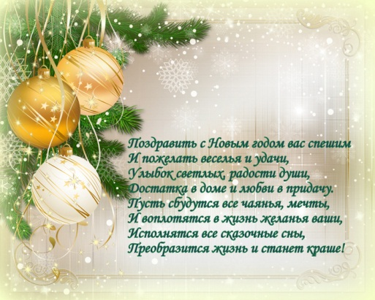
я

Учащиеся и преподаватели ДМШ №2 г.Тайшета
поздравляют всех
С Новым 2021годом!

Новогодний онлайн-концерт https://youtu.be/QpsUw32cCeI
Приятного просмотра!

